道路封閉資訊(Road Closure Information)
國道1號斗南交流道(往虎尾方向)南下入口環道111年8月3日(星期三)及111年8月4日(星期四)夜間施工封閉
高速公路局中區養護工程分局為辦理「111年國道1號大雅至大林路段瀝青混凝土路面整修工程」刨鋪路面，訂於111年8月3日(星期三)及111年8月4日(星期四)每日21時至翌日6時進行國道1號斗南交流道(往虎尾方向)南下入口環道路面整修，屆時將封閉該處環道，請用路人配合提前改道。
施工期間由斗南往虎尾方向南下入口環道車輛，請直行大業路至福懋加油站路口迴轉往國道1號南下入口匝道行駛。
請駕駛人行經交通管制區域減速慢行，並依既有指示牌面及工程施工單位所設導引牌面說明行駛，遵守管制人員導引，以確保行車安全，造成不便之處，尚請見諒與配合。
請駕駛人隨時注意本路段資訊可變標誌顯示，亦可撥打168(路況報導專線)、1968(路況查詢專線)及收聽警察廣播電臺，或上高速公路局全球資訊網 (www.freeway.gov.tw)，以瞭解最新施工路況。

聯絡方式：
施工單位：宏洋營造有限公司
工地主任：黃志民 電話/行動電話：0928-470321
監造單位：全葉工程顧問有限公司斗南監造工務所
監造人員：蔡聲廷 電話/行動電話：0918-818703
督工單位：高速公路局中區養護工程分局斗南工務段
承辦工程司：曾培倫 電話/行動電話： 0933-509859
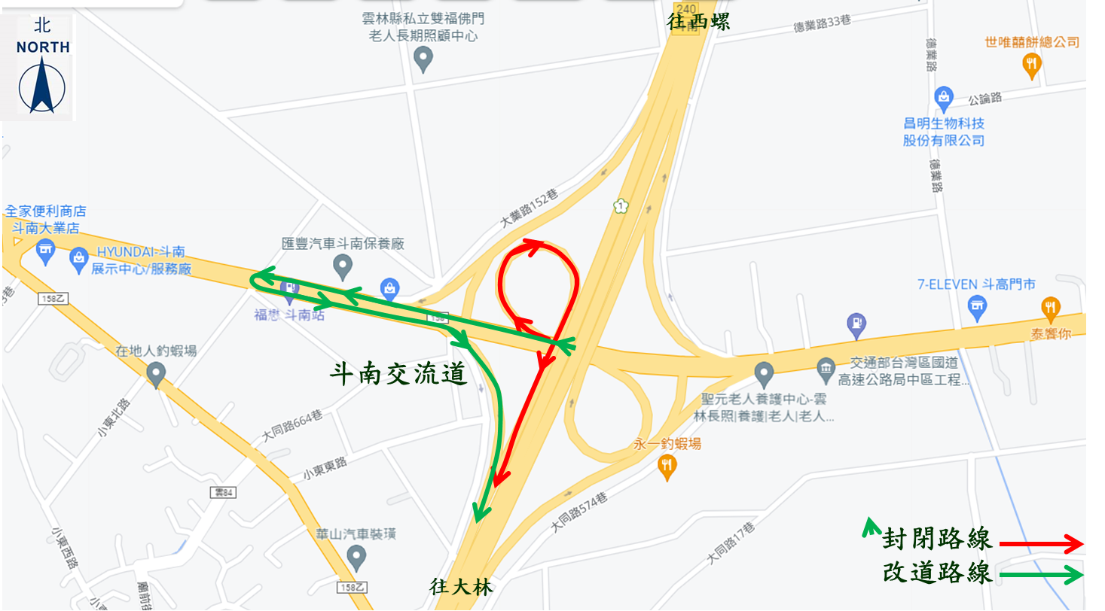
國道1號斗南交流道(往虎尾方向)南下入口環道改道路線
往斗南→
←往虎尾
福懋加油站
大 業 路
往斗南→
←往虎尾

